Типы удобрений и их особенности

Удобрения необходимы всем комнатным растениям. Объемы порций и частота «кормлений» зависят от особенностей цветов. Домашняя флора, лишенная подкормок, чахнет, несмотря на оптимальные температуры воздуха, идеальный уровень освещения и влажности.
Различные препараты, призванные пополнить запасы питательных веществ в почве, носят общее название ― «удобрения». В специализированных магазинах их великое множество. Отечественные и импортные производители неустанно расширяют ассортимент. Как же выбрать из такого изобилия наиболее подходящую по всем параметрам подкормку?
Основные группы удобрений
Все удобрения можно разделить на две группы: органические и минеральные.
Органические удобрения
Условно они представляют собой продукты жизнедеятельности животных и птиц, компост, торф, речной ил. Их полезные свойства известны с древности и подтверждены современными исследованиями. «Производство» навоза или перегноя не требует применения химических веществ, что обеспечивает абсолютную экологическую чистоту удобрений. В них изначально содержатся практически все микро- и макроэлементы. Действие «органики» обеспечивает долговременный эффект, при котором полностью исключены риски засаливания почвы.
Органические удобрения в свою очередь тоже делятся на две подгруппы:
- «органика» естественного происхождения: разумеется, это условное название группы, в которую входят продукты жизнедеятельности животных или остатки растений (компост) в мало или практически не измененном человеком виде.
- переработанные органические удобрения: те же самые «продукты», что и в пункте выше, но тщательно переработанные, очищенные и в доступной для растений форме (большинство удобрений в виде «палочек» и таблеток, упомянутых ниже, как раз относятся к этой группе).
Избыток переработанной органики значительно менее вреден простого навоза или минеральных удобрений. Однако в долгосрочной перспективе может испортить субстрат продуктами разложения и привлекать насекомых-вредителей.
В большинстве случаев производитель указывает необходимую дозировку. Однако есть растения, которым и эти удобрения не пойдут на пользу. К примеру, кактусам подобное «питание» может нанести вред, если будет расположено слишком близко к корням (а ведь редкий кактус сажают в просторный горшок).
Практически всем комнатным растениям органика естественного происхождения не рекомендуется. Основная проблема такой подкормки — сложность дозирования. Известна масса случаев, когда знаменитый «коровяк» на комнатных розах приводил к «сожжению» корневой системы. Растения погибали буквально в течение пары дней. Значительно лучше обстоят дела с обработанной органикой.
Минеральные удобрения
Удобрения из этой группы получают промышленным способом, используя природные отложения и отходы производства. В процессе изготовления минеральные удобрения приобретают усваиваемые растениями формы: оксиды (например, оксид фосфора P₂O₅, получаемый растениями из суперфосфата), соли кислот (аммиачная селитра — основной источник азота), хлориды (хлористый калий — основной источник калия).
Неорганические соединения быстрее усваиваются, так как не требуют длительного разложения их формы. Таким образом, растения быстро обеспечиваются необходимыми питательными элементами. Без минеральных удобрений невозможно представить нынешнего сельского хозяйства. Да и многие садоводы-любители своим гигантским урожаям обязаны именно минеральным удобрениям.
Большинство продающихся в магазинах удобрений для комнатных растений именно минеральные. Они имеют еще более легкую форму для усваивания, а также адаптированы для тех или иных видов растений.
Основной минус всех этих красивых бутылочек с питательной жидкостью и порошков точно такой же, как у естественных удобрений: они не прощают передозировки. Стоит единожды превысить дозу, указанную в инструкции, как особо чувствительное растение заболеет или даже погибнет.
Чтобы совместить достоинства обеих групп и минимизировать недостатки были разработаны минерально-органические удобрения.
Деление удобрений по составу
Минеральные удобрения бывают простые и сложные (раздельные и комплексные).
В состав простых подкормок входит один из макроэлементов: азот, фосфор или калий. То есть можно вносить в почву именно то вещество, в котором нуждается растение в настоящий момент. К ним относятся аммиачная селитра и мочевина (источник азота), суперфосфат и фосфоритная мука (источник фосфора), хлористый калий и калийная соль (источник калия). Такие удобрения дешевы, просты в применении, но требуют точности дозировок и знания — какое удобрение в какой период применять. Например, если вносить азотные удобрения в уже плодоносящие деревья, последние в лучшем случае отреагируют ростом ненужной зеленой массы, в худшем — сбросят плоды.
Сложные удобрения состоят из нескольких веществ. Формула NPK (выглядит как три цифры через дефис, например: 1-5-1) на упаковке позволяет определить массовое содержание каждого из элементов. Чем больше азота (N) получает растение, тем активнее разрастается зеленая масса. Фосфор (P) способствует бутонизации и цветению. Калий (K) ускоряет рост. Комплексные удобрения удобны тем, что могут выпускаться для различных видов растений, благодаря возможности варьировать соотношение содержащихся в них элементов. Например, состав подкормок для красивоцветущих отличается от предназначенных для декоративнолиственных (в первых будет больше фосфора и калия, во вторых — азота). Выпускаются также специальные удобрения для Орхидей, Кактусов, Бромелиевых и других групп, однако чаще всего это маркетинговый ход. «Универсальные» удобрения в большинстве случаев подходят всем растениям, включая орхидеи. Однако если есть малейшие сомнения в дозировке, лучше уменьшить дозу в полтора-два раза.
Деление удобрений по агрегатному состоянию
Жидкие минеральные и органические подкормки — самый распространенный тип удобрений для комнатных растений. В чистом виде их использование запрещено, так как концентрация веществ в растворе чрезвычайно высокая. Их разбавляют отстоянной водой и поливают как в обычный день полива.
Порошкообразные также требуют разведения водой, однако менее удобны, чем жидкие. Размешивать нужно тщательно, поскольку даже минимальное количество нерастворенного удобрения может привести к ожогу корней.
Гранулированные удобрения пригодны для смешивания с грунтом или размещения на поверхности. Продолжительность их воздействия основана на постепенном выделении питательных веществ. Из-за того, что внешний вид гранул со временем не меняется, зачастую трудно определить момент истощения запасов.
Таблетки и палочки — относительно недавние разработки. При безусловных достоинствах такие удобрения (для занятых/ленивых цветоводов) не лишены недостатков. Форму гранул, таблеток и палочек имеют органические или водорастворимые минеральные удобрения, которые могут загнить или привлечь насекомых. Кроме того, извлечь такую подкормку, например перед периодом покоя, бывает очень трудно. Палочки вставляют в почву у стенок горшка. При поливе вещества скапливаются там же, а не распределяются равномерно. Невозможно определить, когда органическая палочка «выработала ресурс».

Микроэлементы и специальные препараты
Если подкормки вносятся в почву регулярно, но состояние здоровья растений внушает опасения, вероятно причина кроется в недостатке микроэлементов. Следует помнить, что роль микроэлементов сходна с функциями витаминов в жизни человека. Иначе говоря, они нужны в строго определенных дозах. Превышение опасно так же, как и передозировка простыми удобрениями с основными элементами NPK.
Основные симптомы при недостатке следующих микроэлементов:
- Железа — листья приобретают светло-желтую окраску (более известно как «хлороз»);
- Меди — рост замедляется, листовые пластины теряют тургор, покрываются белыми пятнами;
- Бора — загнивают и отмирают верхушечные почки;
- Молибдена — закручиваются края листьев и опадают цветы;
- Цинка — листья мельчают и обесцвечиваются по краям.
Помимо удобрений вниманию цветоводов предлагаются биостимуляторы. Такие препараты активизируют жизненные процессы, помогают домашней флоре приспособиться к неблагоприятным условиям и повышают иммунитет. Самыми распространенными считаются «Эпин-экстра» (замена ставшего жертвой фальсификаций «Эпина») и «Циркон». Оба продукта обладают антистрессовыми свойствами и благотворно влияют на растение. В то же время существуют заметные отличия между ними.
«Эпин-экстра» работает на опережение. То есть его необходимо применять до таких процедур как обрезка, прищипывание, пересадка.
«Циркон», в свою очередь, ликвидирует последствия обработок, переохлаждения, нападения вредителей и т. д.
Первый препарат всасывается только листьями и стеблями. Вторым после опрыскивания можно подкормить и корни.
Импортные и отечественные удобрения
Импортные удобрения обычно гораздо дороже отечественных. Безусловно, товары от прославленных брендов Advanced Nutrients, General Hydroponic, Advanced Nutrition, Flora, Pokon, Greenworld дешево стоить не могут. К тому же, нельзя забывать о расходах на транспортировку и растаможивание. Такие удобрения — выбор №1 для цветовода любого уровня. Если средства все же не позволяют, стоит обратить внимание на «Буйские удобрения». В последние годы продукция этого предприятия получила немало лестных отзывов.
К числу новейших российских разработок относятся микробиологические удобрения «Азотовит» и «Фосфатовит». Они получили широкое распространение в частных фермерских и садовых хозяйствах.
Несколько советов напоследок
- Ни одно удобрение не в состоянии компенсировать нарушение условий содержания (температура воздуха, влажность, освещение и пр.).
- Дорожащие репутацией производители помещают на упаковках необходимую информацию не только о составе удобрения, но и собственные данные (адрес, телефон). Отсутствие таких сведений ― признак фальсификации или некачественного товара.
- При покупке комплексных удобрений не помешает обратить внимание на содержащие дополнительные ингредиенты (микроэлементы, регуляторы роста, гуминовые вещества).
- Использование удобрений как с вышедшим сроком годности, так и хранившихся не должным образом совершенно бесполезно, а иногда и опасно.
- Не забывайте: небольшое уменьшение рекомендуемой дозы удобрений еще не навредило ни одному растению! С передозировкой дела обстоят совершенно иначе.
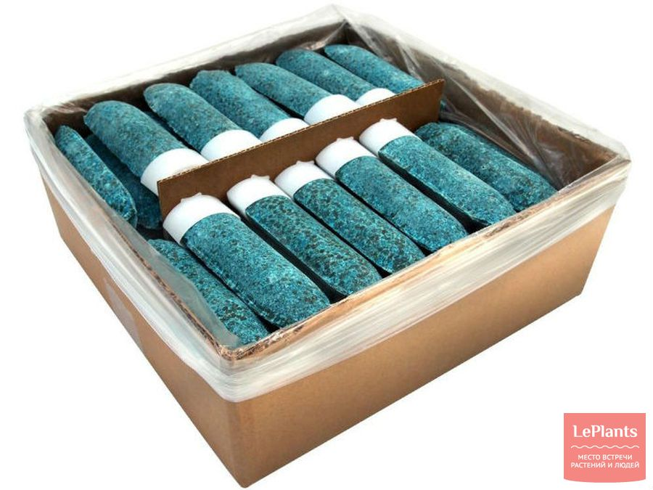
Органические удобрения-палочки

